(1)
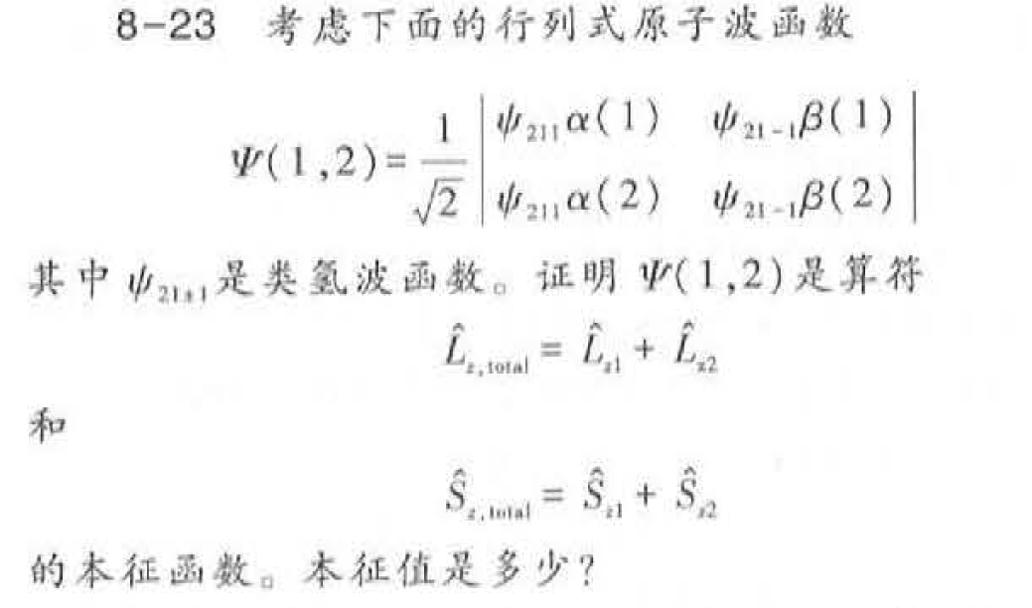
答案：
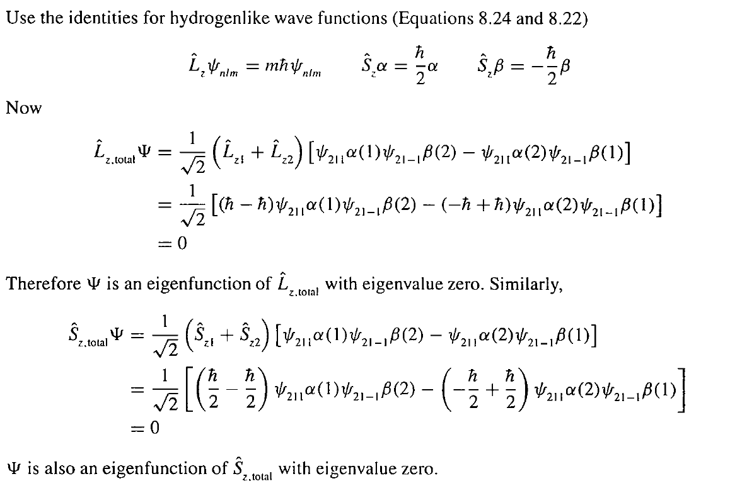
(2)写出Si原子基态光谱项(不考虑旋轨耦合)及其激发态3s²3d¹4p¹的可能光谱项。

答案：
Si原子基态的电子组态为3s²3p²；不考虑旋轨耦合下Si原子基态光谱项³P。
激发态3s²3d¹4p¹， 3s轨道满占据，对光谱项的贡献是¹S，余下两个非等价电子根据L-S耦合方案L可以取值既. 而S=1,0。
所以激发态3s²3d¹4p¹的可能光谱项有³F, ³D, ³P, ¹F, ¹D和¹P.

